Конспект урока окружающего мира
(2 класс, УМК "Школа России")
Тема урока: Ты и твои друзья.
Тип урока: открытие нового знания.
Цель:
-раскрыть понятие и значимость слов: «друг», «дружба .
Задачи:
-воспитывать чувство товарищества, взаимопомощи; -познакомить с правилами поведения и культуры общения.
Планируемые достижения учащихся: (УУД, умение учиться):
Познавательные:
- уметь строить речевое высказывание в устной форме о друге; -осуществлять поиск необходимой информации о дружбе (из рассказа учителя, из словаря, из собственного жизненного опыта, из художественных произведений); -знать правила приёма гостей.
Регулятивные:
- принимать и сохранять целевые установки урока, сформулированные совместно с учителем;
- осваивать формы личностной рефлексии через оценку взаимоотношений со сверстниками;
- анализировать иллюстрации учебника, формулировать с их помощью правила этикета;
-взаимодействовать в группе при выполнении учебных заданий; участвовать в ролевой игре в соответствии с заданными условиями;
- формулировать выводы из изученного материала.
Личностные: -понимать значение дружбы для человека; -правильно идентифицировать себя с позиции друга; - умение оценивать жизненные ситуации (поступки людей) с точки зрения общепринятых норм и ценностей.
Коммуникативные: -умение строить речевые высказывания; -умение слушать и слышать друг друга, допускать существование различных точек зрения.
Методы и формы обучения: проблемный, частично-поисковый; групповая, парная, фронтальная и индивидуальная работа.
Оборудование.
Запись песни «Когда мои друзья со мной», видеофильм «Гостеприимство», карточки для строительства «Дома дружбы», карточки с пословицами, со сказочными героями, словарь Ожегова, презентация, смайлики.
Ход урока
I.Организационный момент (1мин)
-Хочу наш урок начать с дружеского приветствия. (Слайд №1) 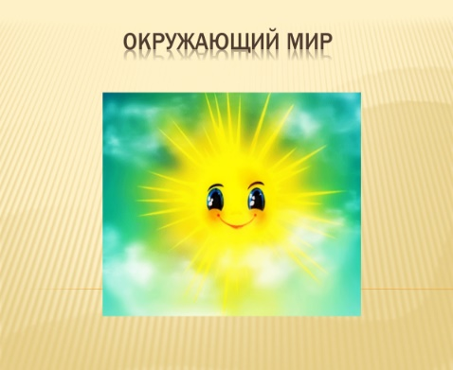 -Это солнышко дарит нам тепло и улыбку. Тепло его лучиков тянется к кончиком ног, к кончикам рук. Поделитесь этим теплом друг с другом – соедините ладошки. Пожелаем друг другу хорошего настроения – улыбнёмся.
II.Актуализация знаний. (3 мин)
- О чём мы говорили на прошлом уроке? Сейчас мы проверим, как вы знаете вежливые слова. Дополните хором мои строки.
*Мальчик вежливый и развитый Говорит, встречаясь…(здравствуйте).
*Зазеленеет старый пень Когда услышит…(добрый день).
*Растает даже ледяная глыба От слова тёплого…(спасибо).
*Когда нас побранят за шалости, Мы говорим: «Прости…(пожалуйста)».
*И в России, во Франции, в Дании На прощанье скажи:…(до свидания).
- А когда человек должен быть вежлив? (Всегда)
-Эти слова вы будете использовать и сегодня на уроке в вашей совместной работе. Будьте вежливы друг с другом!
III.Самоопределение к деятельности. (2 мин)
– Послушаем песню. (Звучит песня В. Шаинского на слова М. Танича «Когда мои друзья со мной») (Слайд №2)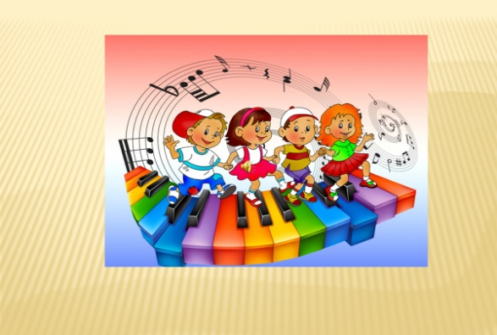
- Вы прослушали куплет песни композитора В. Шаинского и поэта М. Танича. О чём эта песня? (Эта песня о дружбе) -Как она называется? («Когда мои друзья со мной»).
- Предположите, о чем мы будем говорить на уроке (Мы будем говорить дружбе, о друзьях)
IV.Сообщение темы и задач урока. (3 мин)
- Сформулируйте тему. (Я думаю, что речь пойдёт о друзьях и о дружбе.)
- Проверьте свои предположения. Прочитайте тему и цели урока на стр. 56 учебника.
- Какие конкретные учебные задачи вы поставите перед собой? (Слайд №3)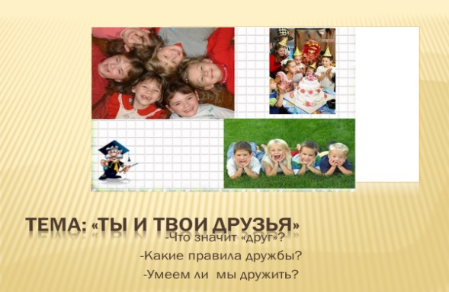
(-Что значит «друг»?
-Какие правила дружбы?
-Умеем ли мы дружить?)
-Поднимите руку, у кого есть друг, друзья.
-А умеете ли вы дружить? Вы затруднились ответить на этот вопрос – это проблема, и мы попробуем её решить.
V.Открытие учащимися нового знания. (5мин)
- А теперь вы должны дружно поработать друг с другом. В конвертах лежат листы с героями разных сказок. Найдите им друзей. ( Работа в парах)
1.Игра «Найди друга»
-Проведите тропинки, соединяя друзей. (В конвертах рисунки волка, Белоснежки и гномов, Чебурашки и крокодила Гены, бурундука Чипа и Дейла, Винни Пуха и Пятачка, Малыша и Карлсона, Буратино и Мальвины).
- Кому друзей вы не нашли? Почему волк остался без друзей? (Волк злой. С сказке «Про Красную Шапочку» он съел бабушку, обманул девочку.) (Слайд №4)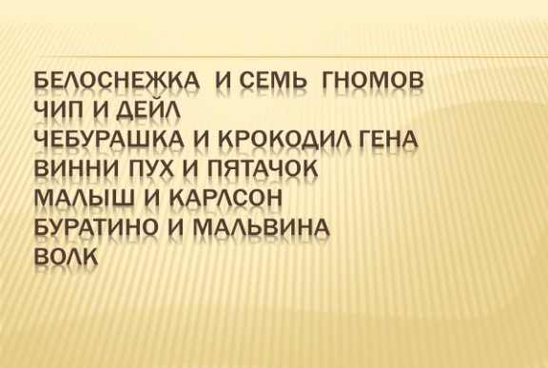
- Каким должен стать волк, чтоб у него появились друзья?( Волк должен стать добрым)
-А кто же такой «друг»? (.)
2.Работа со словарём.
- А как об этом сказано в словаре Ожегова? Прочитайте. («Человек, который связан дружескими отношениями, близкий по духу и убеждениям, на которого можно положиться. Сторонник, защитник кого-чего-либо. Например, детей.»)
-Хочешь иметь хорошего друга - будь и сам хорошим другом. Друг-это ваше отражение.
3. Физкультминутка (1мин)
Упражнение «Отражение».
-Станьте друг против друга и внимательно выполняйте мои команды.
-Превратитесь в:
*Сердитого льва.
*Испуганного зайчика, который в страхе дрожит.
*Печального и грустного козлёночка.
*Радостную мартышку.
-Кого из зверей было приятнее изображать? (Радостную мартышку) Почему?( Радость и хорошее настроение всегда вдохновляет. Человек чувствует себя счастливым.)
-Конечно, улыбаться было приятней. Приятно общаться с тем , кто дарит улыбку.
VI.Включение нового знания в систему знаний.
-Как вы понимаете пословицу «Не имей сто рублей, а имей сто друзей»? (Друзья дороже денег. Если у тебя трудности или беда, то хорошие друзья придут на помощь, а деньги не помогут.)
- Какими же качествами должен обладать настоящий друг? ( Друг должен быть честным, верным, отзывчивым, готовым прийти на помощь)
- А что такое дружба? Какие правила у дружбы?
- Мы поработаем в группах и постараемся ответить на эти вопросы.
1) Работа в группах. (10 мин)
-Вспомним правила работы в группе. ( Основной девиз: один за всех и все –за одного. Работаем дружно. Выслушиваем каждого и приходим к единому мнению)
1гр. Правила дружбы. (Выбрать правила Дружбы) Помогать друг другу. Не жадничать. Не навещать больного друга. Не грубить, не злиться. Быть отзывчивым и внимательным. Уступать. Дружить только с теми, кто угощает конфетами. Быть честным с другом.

2гр. Дом Дружбы. (Собрать из кирпичиков дом Дружбы на доске)


Подарок
Счастье
Мир
Радость
Любовь
Доверие
Злость
Жадность
Гнев
3гр. Друг (Выбрать такие качества, которые вам бы хотелось видеть в друге. Обвести в кружок).
Добрый, глупый, честный, верный, весёлый, угрюмый, завистливый).

4гр. Пословицы о дружбе. (Собрать пословицу)
Один - за всех, все - за одного.
Дерево держится корнями, а человек- друзьями.
Нет друга - ищи , а нашёл –береги.

Выступление представителей из групп (2гр., 3гр.,1гр,4гр.). Сверим ваши ответы (Слайд № 5)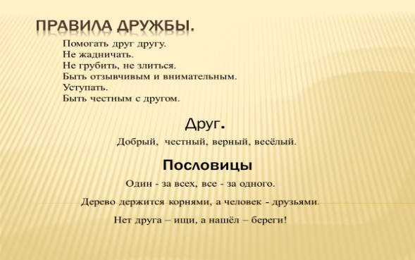
- Для чего создаются правила? ( Их надо выполнять)
- На какие вопросы мы ответили? (Кто такой «друг», узнали правила дружбы).
-Кто считает себя хорошим другом и выполняет правила дружбы?
- Настоящую дружбу ничто не разрушит.
Физкультминутка для глаз.(1 мин)
Нарисуйте глазками солнышко. (Круговое движение глазами) Нарисуем лучики. ( Глаза вверх, вниз, влево, вправо-несколько раз). Поиграем в прятки с ним. (Глаза плотно закрываем, широко открываем). А теперь попрощаемся с солнышком – машем ресничками. (Моргаем глазами)
2) Просмотр ералаша «Гостеприимство» (12 мин)
-Друзья всегда рядом: и в минуты грусти, и в минуты радости. У каждого человека есть такой день, который он считает самым главным в своей жизни. Что это за день? (Это День рождения). -Друзья приходят к вам. Как вести себя?
- Давайте посмотрим фильм о гостеприимстве. (Ералаш «Гостеприимство» №6)

- Можно ли девочку назвать гостеприимной? Почему гости ушли? (Девочка позвала в гости, а сама ничего не разрешала делать: « не наследите, встаньте с дивана, телевизор не смотрите, не дышите на цветы, не стойте на пути» и т. д. Поэтому друзья решили, что им лучше уйти. Было очень скучно.)
-Подумайте, какими словами встретите гостей? (Добрый день. Здравствуйте. Проходите , пожалуйста. Мы рады вам.)
- Что вам хочется подарить другу? ( Цветы, книгу, конфеты, игрушку.)
- Как надо принимать подарки, что говорить при этом?
(Цветы поставить в вазу; коробку конфет открыть и поставить на стол; подарки нужно рассмотреть и обязательно поблагодарить подарившего.)
- Представьте, что имениннику подарили два одинаковых подарка, как себя он должен вести. Что сказать надо? (Надо поблагодарить за подарки. Можно сказать, что теперь будет этот подарок дороже в два раза)
- Как вы считаете, вежливо ли заказывать подарки? ( Заказывать подарки неприлично).
- Почему говорят: «Не дорог подарок, дорога любовь»? ( На Дне рождения у девочки было очень скучно.)
- Лучший подарок тот, что сделан своими руками. Чтобы правильно выбрать подарок нужно знать вкусы и увлечения своих друзей.
- Когда мы приглашаем к себе гостей, то должны продумать чем их развлечь, чтоб не скучали.
3.Работа с учебником.
-Откройте учебник на стр.57 и посмотрите рисунки. Все ли за столом ведут себя как полагается?
- Какие правила поведения за столом нарушают дети?( Не соблюдают правила этикета за столом. Громко разговаривают. ))
4.Работа в тетрадях (Самостоятельная работа)
- Какие правила нужно соблюдать за столом? Отметьте в тетради.
(тетрадь с.40) Зачитать правила.
-Ребята, будьте культурными и вежливыми со своими друзьями.
-Можете ли теперь ответить на вопрос «что значит дружить»? (Другу надо во всём помогать. С другом надо быть вежливым. Не оставлять друга в беде).
- Мы с вами пришли к выводу, что дружить - это значит делать вместе дела, проводить вместе досуг, быть вежливыми и культурными, помогать друг другу в учёбе. Настоящие друзья не оставят в беде, а если ты совершил плохой поступок, то они не отвернутся от тебя, а помогут тебе исправить ошибку. Ответили мы на главный вопрос? Значит, проблема решена.
5.Международные праздники. (1мин)
– Все народы во все времена почитали дружбу. А вы знаете, что существует Международный день дружбы? Он отмечается 30 июля. Его целью является укрепление дружеских отношений между разными народами и уважительное восприятие различных культур. Существует и Международный день друзей, он отмечается 9 июня.
В 1893 году был открыт астероид Амицития, в переводе с латинского языка означает «дружба». Прочитайте.
(Слайд № 7) 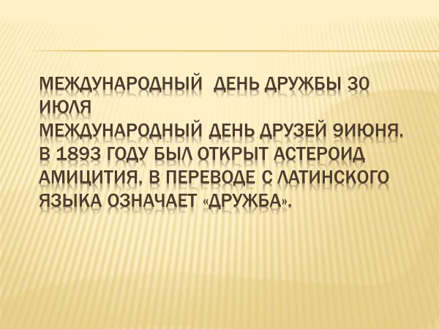
(Международный день дружбы 30 июля, Международный день друзей 9июня. В 1893 году был открыт астероид Амицития, в переводекрыт астероид Амицития, в переводе с латинского языка означает «дружба». )
VII.Итог урока. Домашнее задание. (1,5 мин)
- О чём же главном мы говорили сегодня на уроке? Ответили ли мы на поставленные вопросы?
- Вот и подходит к концу наш урок дружбы. Ребята, а чем полезен наш урок? Помогут ли вам в жизни правила дружбы? ( Жить легче и интереснее, когда у тебя много верных друзей. С друзьями веселее проходят праздники. Друзья никогда не оставят в беде, а придут на помощь 1.Выполнение теста.
– Я предлагаю вам оценить своё умение дружить.
– Выберете те утверждения, с которыми вы согласны и покажите их номера. (Слайд №8)
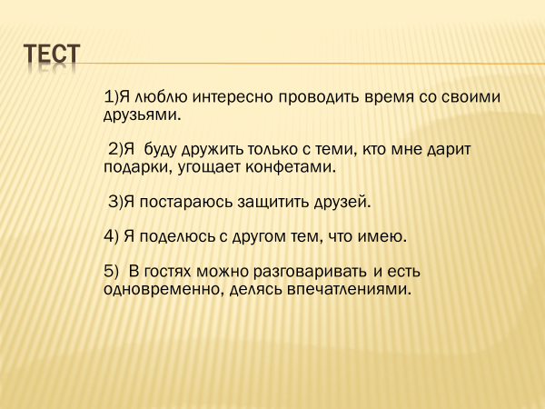
(Показали карточки с номерами: 1,3.4.)
-Вы все выбрали верные утверждения. Цель урока достигнута.
- А ребята приготовили для вас в подарок интересное стихотворение о дружбе. Послушайте его. (Трое подготовленных учеников читают стихотворение у доски.)
И. Мазин
ДАВАЙТЕ ДРУЖИТЬ
Давайте будем
Дружить друг с другом,
Как птица – с небом,
А поле – с плугом,
Как ветер – с морем,
Трава – с дождями,
Как дружит солнце
Со всеми нами!..
Давайте будем
К тому стремиться,
Чтоб нас любили
И зверь и птица
И доверяли
Повсюду нам,
Как самым верным
Своим друзьям!..
Давайте будем
Беречь планету –
Во всей вселенной
Похожей нету:
Во всей Вселенной
Совсем одна.
Что будет делать
Без нас она?
VIII.Рефлексия. (0,5 мин)
- А теперь встанем и оценим свою работу на уроке с помощью «Солнышка и тучки» ( «солнышко»- у меня всё получилось, «солнышко в тучке» - не всё получилось, но я старался, «тучка» - не старался, многое не получилось) и скажем друг другу слова известного героя - терпеливого и добрейшего кота Леопольда: «Ребята, давайте жить дружно!» И мне думается, что этот урок даст начало той большой дружбе, которую вы пронесёте через всю школьную жизнь. ( Слайд № 9)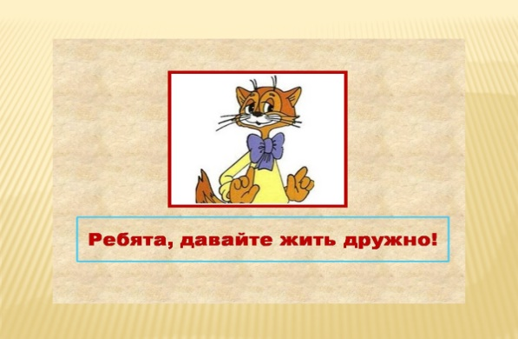
- Всем спасибо. Урок окончен

